Государственное бюджетное общеобразовательное учреждение города Москвы «Школа № 1532»

Сравнение непараметрических методов моделирования с параметрическим и исследование их эффективности

10 класс, ГБОУ Школа №1532,

Гришин Илья Андреевич

Руководитель: учитель информатики, ГБОУ Школа №1532,

Сергиенко Антон Борисович

Москва, 2024

**Оглавление**

Введение 0

1. Актуальность работы 0

2. Цели и задачи проекта 0

3. Методика выполнения работы 0

3.1. Подготовка эксперементальных данных 0

3.2. Парамметрические методы 0

3.3. Непараметрические методы 0

3.4. Сравнение и итоги 0

4. Результаты 0

5. Выводы 0

6. Список используемой литературы 0

7. Приложения 0

**Введение**

В работе рассмотрены методы статистического моделирования, на различных выборках. Для поставленных задач применяются регрессионная модель, основанная на непараметрической оценке Надарая-Ватсона [4], а также аппроксимация с подгонкой по функции.

Современные методы моделирования данных предлагают широкий выбор инструментов для анализа и прогнозирования поведения значений. Среди них мы рассмотрим параметрические и непараметрические методы, каждый из которых имеет свои особенности и актуален в различных ситуациях.

Мы проведём сравнительный анализ эффективности данных методов на различных выборках данных. В ходе сравнительного анализа мы постараемся обеспечить понимание того, какие методы моделирования следует применять при различных условиях.

**Актуальность работы**

Область анализа данных и статистики стремительно развивается, и поэтому исследования по сравнению методов моделирования остаются актуальными. В ходе данного проекта, где внимание уделяется сравнению статистических методов моделирования, существует моменты, которые делают данное актуальным:

1. Гибкость и адаптивность методов: выявить закономерность и зависимость методов от структуры данных, сложные данные с высокой погрешностью могут поддаваться более успешному моделированию непараметрическими методами, в то время как параметрические методы могут быть эффективнее в случаях, когда структура данных более предсказуема.

2. Разнообразие областей применения: методы моделирования широко используются в различных областях, таких как экономика, медицина, биология и социальные науки. Сравнение методов на разнообразных выборках позволит сделать исследование более универсальным для различных областей.

3. Оптимизация ресурсов: эффективное использование ресурсов, таких как вычислительная мощность, время и данные, является важным вопросом в современных исследованиях. Понимание, какие методы более эффективны для различных ситуаций, может сэкономить ресурсы и повысить эффективность аналитических процессов.

При наличие всех этих факторов, данное исследование представляет собой актуальный вклад в развивающуюся область анализа данных и статистики.

**Цель и задачи проекта**

Провести сравнительный анализ между непараметрическими и параметрическими методами моделирования с целью выявления их преимуществ, недостатков и областей применения. Исследование направлено на определение эффективности каждого метода в различных контекстах и создание основы для рекомендаций по выбору подходящего метода в зависимости от конкретных задач и данных.

Были поставлены следующие задачи работы:

1. Создание экспериментальных данных.
2. Реализовать параметрический метод моделирования на языке Python.
3. Реализовать непараметрические методы моделирования на языке Python.
4. Рассмотреть каждый метод для определённой выборки и провести анализ эффективности.
5. Подвести итоги проделанной работы.

# Методика выполнения исследования

**Первый этап – Подготовка экспериментальных данных**

Создадим имитации выборок с различным процентом шума как для двумерного, так и для трёхмерного моделирования и запишем их в отдельный файл. Мы начнем с генерации некоторых случайных точек двумерных данных. Каждый пример будем записывать в отдельный .txt файл с соответствующим названием.

Шум будем рассчитывать по следующей формуле:

,

где P – процент шума, a – новое значение с шумом для y i-го.

Реализуем программу:

*# импортируем необходимые модули***import** numpy **as** np  
**import** random  
  
*# сгенерируем 100 случайных точек где Y - синус X*X = np.linspace(-10, 10, 100)  
Y = np.sin(X)  
  
*# пройдёмся циклом по коэффициентам процентов***for** proc **in** range(0, 160, 10):  
 *# процент шума = proc  
 # добавим шум в данные по формуле* Y2 = [Yi + random.uniform(-(((max(Y) - min(Y)) * proc / 100) / 2),  
 (((max(Y) - min(Y)) * proc / 100) / 2)) **for** Yi **in** Y]  
 data = np.array([X, Y2]).T  
 *# добавим данные в файл, в название укажем процент шума* **with** open(**f'dataXY_{**round(proc)**}.txt'**, **'w'**) **as** f:  
 [print(i, j, file=f) **for** i, j, **in** data]

Листинг 1 – Скрипт для генерации данных в 2D пространстве

Теперь аналогично сгенерируем точки в 3D пространстве:

*# импортируем необходимые модули***import** numpy **as** np  
**import** random  
**import** math  
  
*# генерация 100 случайных точек*X = [random.uniform(-10, 10) **for** _ **in** range(100)]  
Y = [random.uniform(-10, 10) **for** _ **in** range(100)]  
Z = [(math.sin(X[i]) * math.sin(Y[i])) **for** i **in** range(100)]  
  
*# пройдёмся циклом по коэффициентам процентов***for** proc **in** range(0, 160, 10):  
 *# процент шума = proc  
 # добавим шум в данные* Z1 = [Zi + random.uniform(-(((max(Y) - min(Y)) * proc / 100) / 2),  
 (((max(Y) - min(Y)) * proc / 100) / 2)) **for** Zi **in** Z]  
 data = np.array([X, Y, Z1]).T  
 *# добавим данные в файл, в название укажем процент шума* **with** open(**f'dataXYZ_{**round(proc)**}.txt'**, **'w'**) **as** f:  
 [print(i, j, z, file=f) **for** i, j, z **in** data]

Листинг 2 – Скрипт для генерации данных в трёхмерном пространстве

У нас получилось множество файлов с различным уровнем шума, для дальнейшего исследования. Теперь реализуем функции для удобного получения данных из файла.

**def** get_data2D(name_file):  
 **with** open(name_file) **as** f:  
 a = f.readlines()  
 x, y = [], []  
 **for** i **in** a:  
 a, b = i.split()  
 x.append(a)  
 y.append(b)  
 **return** x, y  
*# get_data2D(name_file)[0] - X  
# get_data2D(name_file)[1] – Y*

**def** get_data3D(name_file):  
 **with** open(name_file) **as** f:  
 a = f.readlines()  
 x, y, z = [], [], []  
 **for** i **in** a:  
 print(i)  
 a, b, c = i.split()  
 x.append(float(a))  
 y.append(float(b))  
 z.append(float(c))  
  
 **return** x, y, z  
*# get_data3D(name_file)[0] - X  
# get_data3D(name_file)[1] - Y  
# get_data3D(name_file)[2] - Z*

Листинг 3 – Программа для получения данных

Пример того, что мы получим вызван функцию «get_data3D» с уровнем шума 30%/

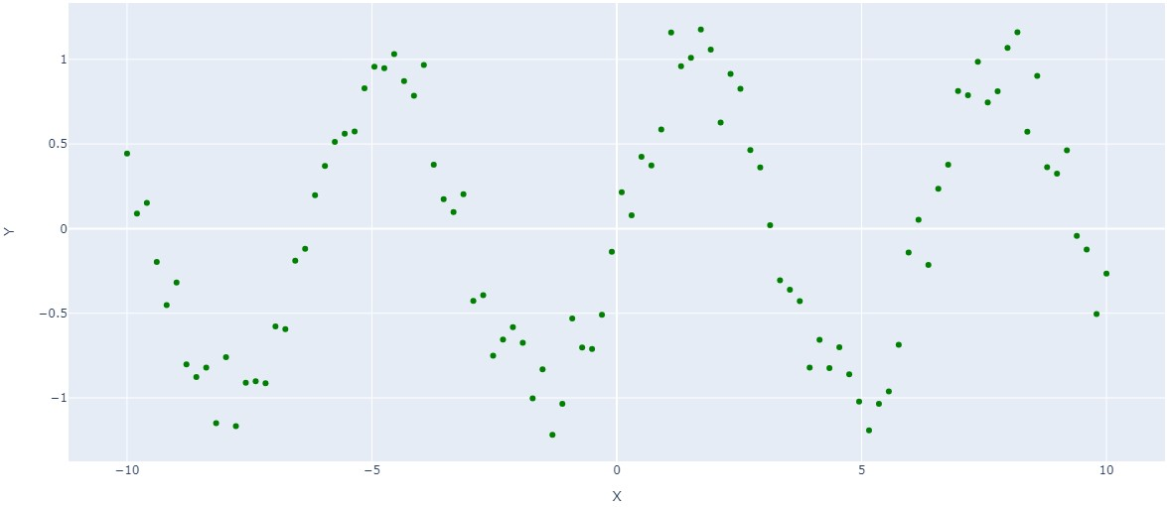

Рисунок 1 – пример выборки с уровнем шума – 30%

Здесь реализовано две функции для получения двумерных и трёхмерных данных. На вход принимается название файла и возвращается массивы с данными для каждой оси, которые можно получить, вызвав функцию и указав индекс необходимого массива, данные для X находятся под индексом 0, для Y по индексом 1.

**Второй этап – Параметрические методы**

Параметрические методы моделирования — это методы, основанные на использовании параметров и переменных, которые могут быть настроены или изменены в зависимости от моделей или представлений объектов. Эти методы менее устойчивы к шуму в отличие от непараметрических, но показывают более высокую точность при правильном выборе параметров и данных.

Нам необходимо создать функции, которые будет удобно применить к каждому из примеров.

Реализуем аппроксимацию для двумерного пространства*:*

*# импортируем необходимые модули***import** numpy **as** np  
**from** scipy.optimize **import** curve_fit  
  
  
**def** approx_2D(x, y):  
 **def** func(t, A, w, p, c):  
 **return** A * np.sin(w * t + p) + c  
  
 popt, _ = curve_fit(func, np.array(x), np.array(y))  
 x_approx = np.linspace(x.min(), x.max(), 100)  
 y_approx = func(x, *popt)  
 **return** x_approx, y_approx

Листинг 4 – Функция для аппроксимации в двумерном пространстве.

Мы реализовали функцию для аппроксимации в 2D «approx_2D». На вход принимается два массива x и y. Выводится график с данными точками и аппроксимируемой кривой. Кривая подгоняется с помощью библиотеки *SciPy*, функции *curve_fit*. Функция, генерирующая тестовую выборку заданная нами, представляет собой синусоидальную функцию.

Теперь приступим к реализации аппроксимации для трёхмерного пространства. Создадим, аналогичную прошлой, функцию с некоторыми нюансами

*# импортируем необходимые модули***import** numpy **as** np  
**from** scipy.optimize **import** curve_fit  
  
**def** approx_3D(x, y, z):  
 **def** func(xy, a):  
 x, y = xy  
 **return** a * np.sin(x)  
  
 popt, pcov = curve_fit(func, (np.array(list(x)), np.array(list(y))), np.array(list(z)))  
 x_range = np.linspace(-10, 10, 100)  
 y_range = np.linspace(-10, 10, 100)  
 X, Y = np.meshgrid(x_range, y_range)  
 Z = func((X, Y), *popt)  
 **return** X, Y, Z

Листинг 5 – Функция для аппроксимации в трёхмерном пространстве.

На вход принимается уже три массива x, y и z. Возвращаются матрицы X, Y и Z. Подгоняется с помощью библиотеки *SciPy* функции *curve_fit*. Функция, генерирующая тестовую выборку заданная нами, также представляет собой синусоидальную функцию.

**Третий этап – Непараметрические методы**

Непараметрические методы моделирования — это статистические методы, которые не требуют предположения о распределении данных или наличия определенных параметров. В отличие от параметрических они основываются на анализе самих данных и являются более гибкими и универсальными, но зачастую показывают меньшую точность. Эти методы используются для изучения связей между переменными, обнаружения шаблонов и трендов в данных, предсказания будущих значений и других аналитических задач.

В данном случае детально рассмотрим непараметрическую оценку регрессии Надарая-Ватсона.Формула для непараметрической оценки регрессии Надарая-Ватсона следующая:

,

где в данном случае, — коэффициент размытия, а — колоколообразная ядерная функция, равная следующему значению:

Но в данной формуле присутствует неизвестный нам коэффициент , он задаёт диапазон области, точки которой будут участвовать в подсчёте среднего арифметического. Чтобы определить его оптимальное значение вводится критерий ошибки - Е, который определяется средним арифметическим расстояния между «безупречной» функцией и найденной оценкой регрессии. Но при поиске ошибки обычным среднеквадратическим методом коэффициент при наименьшей ошибке будет стремиться к нулю, из-за чего регрессия будет захватывать все точки, а при их отсутствие ноль Чтобы этого избежать, искать ошибку мы будет с помощью скользящего экзамена, по следующей формуле.

,

где — модельный который рассчитывается по следующей формуле

,

где — функция от двух аргументов, равна следующему значению:

Реализуем непараметрический метод моделирования:

*# импортируем необходимые модули***import** numpy **as** np  
  
*# колоколообразная ядерная функция***def** bell_shaped_kernel_parabola(p):  
 **if** p ** 2 <= 5: **return** 0.335 - 0.067 * p ** 2  
 **return** 0

*# функция для вычисления модельного y***def** nonparametric_for_e(x_dop, c, x, y):  
 s1, s2 = 0, 0  
 **for** i **in** range(len(y)):  
 mu = 1 **if** x_dop != x[i] **else** 0  
 s1 += y[i] * bell_shaped_kernel_parabola((x_dop - x[i]) / c) * mu  
 s2 += bell_shaped_kernel_parabola((x_dop - x[i]) / c) * mu  
 **if** s2 != 0: **return** s1 / s2  
 **return** 0  
  
*# функция для вычисления ошибки***def** E(x, y, c):  
 e = 0  
 **for** i **in** range(len(x)):  
 ym = nonparametric_for_e(x[i], c, x, y)  
 e += (y[i] - ym) ** 2  
 **return** (e / len(x)) ** 0.5  
  
*# функция реализующая формулу Надарая-Ватсона***def** nonparametric(x_dop, c, xi_list, yi_list):  
 numerator, denominator = 0, 0  
 **for** i **in** range(len(xi_list)): *# вычисление весов точек* phi_value = bell_shaped_kernel_parabola((x_dop - xi_list[i]) / c)  
 numerator += yi_list[i] * phi_value  
 denominator += phi_value  
 **if** denominator != 0: **return** numerator / denominator *# оценка значения в заданной точке* **return** 0  
  
*# функция выполняющая непараметричскую регрессию***def** nep_regression_2D(x, y):  
 c_best, e_best = **None**, **None  
 for** c **in** np.arange(0.001, 5, 0.01):  
 e = E(x, y, c)  
 **if** e_best **is None or** e < e_best:  
 e_best, c_best = e, c  
 x_nep, y_nep = [], []  
 *# Вычисляем оценки значений в заданных точках* **for** x_dop **in** np.arange(min(x), max(x), 0.1):  
 y_dop = nonparametric(x_dop, c_best, x, y)  
 x_nep.append(x_dop)  
 y_nep.append(y_dop)  
 **return** x_nep, y_nep

Листинг 6 – Непараметрической регрессии в двумерном пространстве

Реализуем непараметрические методы моделирования для трёхмерного пространства. Немного видоизменив функция для формулы Надарая-Ватсона.

*# импортируем необходимые модули***import** numpy **as** np  
**import** plotly.graph_objs **as** go  
  
*# Функция для вычисления оценки Надарая-Ватсона***def** nadaraya_watson(X, Z, x_query, h):  
 weights = np.exp(-np.sum((X - x_query) ** 2, axis=1) / (2 * h ** 2))  
 weighted_sum = np.sum(weights * Z)  
 sum_of_weights = np.sum(weights)  
 **return** weighted_sum / sum_of_weights  
  
*# функция для построения непараметрической регрессии***def** nep_regression_3D(x, y, z):  
 X = np.array([x, y, z]).T  
 *# Задание сетки для построения непараметрической регрессии по координате Z* grid_size = 0.1  
 x_range, y_range = np.arange(-10, 10, grid_size), np.arange(-10, 10, grid_size)  
 X_grid, Y_grid = np.meshgrid(x_range, y_range)  
 Z_grid = np.zeros_like(X_grid)  
  
 *# Вычисление значений по координате* **for** i **in** range(X_grid.shape[0]):  
 **for** j **in** range(X_grid.shape[1]):  
 x_query = [X_grid[i, j], Y_grid[i, j], 0] *# Поиск координаты по Z* Z_grid[i, j] = nadaraya_watson(X, np.array(z), np.array(x_query),  
 h=0.5) *# Вычисление значения на поверхности* **return** X_grid, Y_grid, Z_grid

Листинг 7 – Функция для непараметрического моделирования в трёхмерном пространстве.

В данном коде мы создаём функцию по формуле Надарая-Ватсона, далее проходимся по каждой точке и с помощью функции вычисляем значения, по которым далее строим график.

**Четвёртый этап – Сравнение методов**

Применим методы к каждому из примеров и выявим их особенности и область применения.

Для каких-то выводов нам надо провести анализ над нашими моделями.

Один из способов оценить точность регрессионной модели – вычислить среднеквадратическую ошибку, которая является показателем, показывающим нам среднее расстояние между предсказанными значениями из модели и полученными ранее. Формула для нахождения среднеквадратической ошибки (RMSE) следующая:

,

где - прогнозируемое значение для i -го наблюдения в наборе данных, - наблюдаемое значение для i -го наблюдения в наборе данных, n - размер выборки.

Напишем функцию для вычисления RMSE в двумерном пространстве:

**import** math  
  
  
**def** rmse(targets, predictions):  
 squared_errors = [(p - t) ** 2 **for** p, t **in** zip(predictions, targets)]  
 mean_squared_error = sum(squared_errors) / len(predictions)  
 rmse = math.sqrt(mean_squared_error)  
  
 **return** round(rmse, 5)

Листинг 10 – Программа для запуска подсчёта RMSE

В данном случае predictions — массив предсказанных значений, targets — список или массив известных значений.

Создадим таблицу для удобства, с процентом шума выборки, и показателем RMSE для каждого метода:

Таблица 1 – Таблица результатов для 2D

|  |  |  |  |
| --- | --- | --- | --- |
| Файлы | Процент шума, % | RMSE для параметрических методов | RMSE для непараметрических методов |
| dataXY_0 | 0 | 0.0 | 0.7151 |
| dataXY_10 | 10 | 0.05774 | 0.7164 |
| dataXY_20 | 20 | 0.11366 | 0.71193 |
| dataXY_30 | 30 | 0.16131 | 0.69488 |
| dataXY_40 | 40 | 0.23017 | 0.69773 |
| dataXY_50 | 50 | 0.27592 | 0.71824 |
| dataXY_60 | 60 | 0.33844 | 0.82468 |
| dataXY_70 | 70 | 0.40401 | 0.75859 |
| dataXY_80 | 80 | 0.57813 | 0.80731 |
| dataXY_90 | 90 | 0.57813 | 0.76873 |
| dataXY_100 | 100 | 0.57813 | 0.72924 |
| dataXY_110 | 110 | 0.67143 | 0.91113 |
| dataXY_120 | 120 | 0.68091 | 0.98623 |
| dataXY_130 | 130 | 0.71001 | 0.79167 |
| dataXY_140 | 140 | 0.78937 | 0.87023 |
| dataXY_150 | 150 | 0.869 | 0.95041 |

Также для более наглядного представления рассмотрим некоторые графики с 0, 50 и 120 процентами шума:

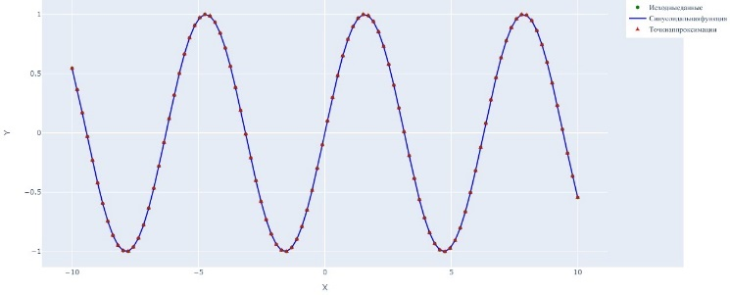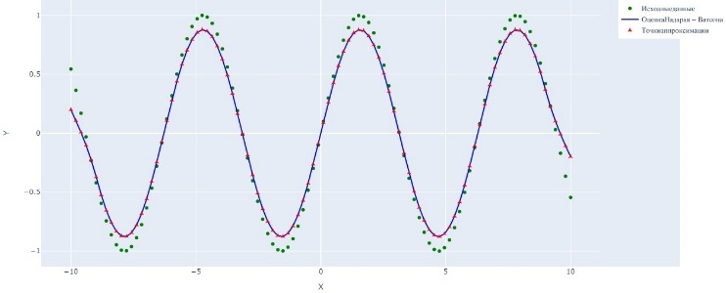

Рисунок 2 – Аппроксимация двумерной выборки с 0% шума

Рисунок 3 – Непараметрическая двумерная регрессия с 0% шума

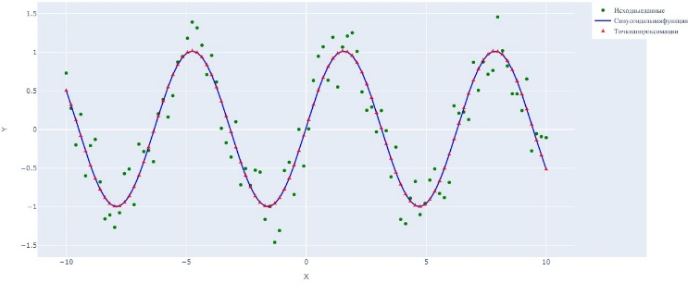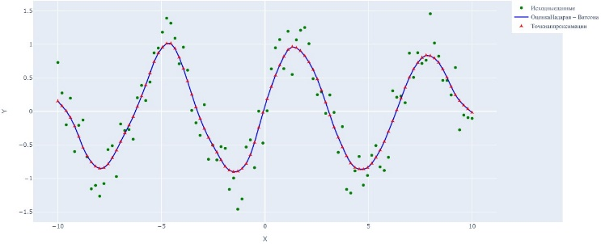

Рисунок 4 – Аппроксимация двумерной выборки с 50% шума

Рисунок 5 - Непараметрическая двумерная регрессия с 50% шума

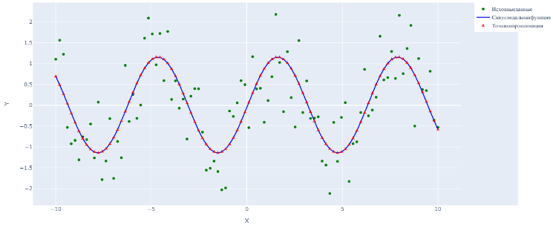 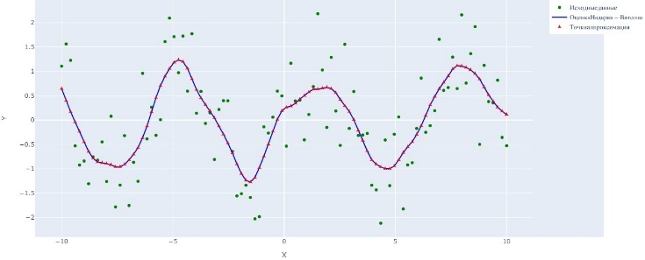

Рисунок 6 – Аппроксимация двумерной выборки с 120% шума

Рисунок 7 - Непараметрическая двумерная регрессия с 120% шума

Теперь рассмотрим трёхмерные методы.

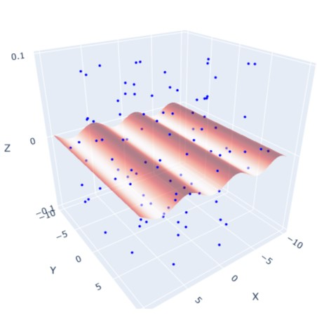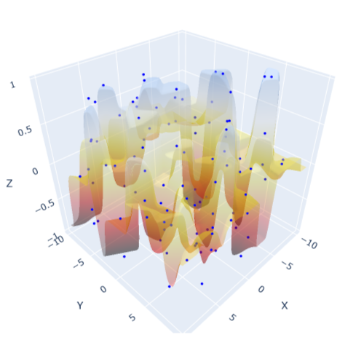

Рисунок 8 – Аппроксимация трёхмерной выборки с 50% шума

Рисунок 9 - Непараметрическая трёхмерная регрессия с 50% шума

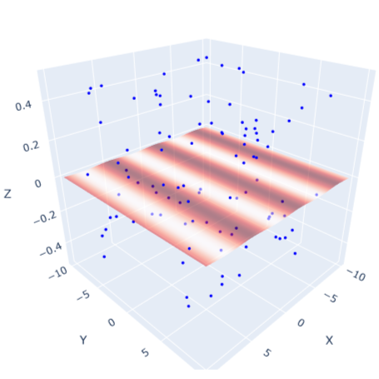 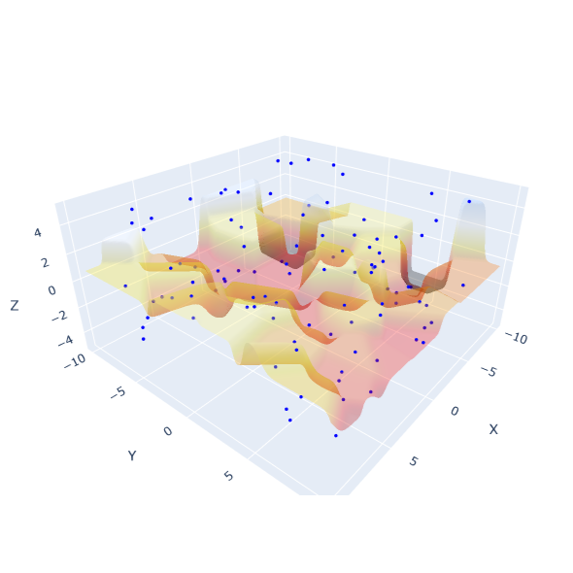

Рисунок 8 – Аппроксимация трёхмерной выборки с 50% шума

Рисунок 9 - Непараметрическая трёхмерная регрессия с 50% шума

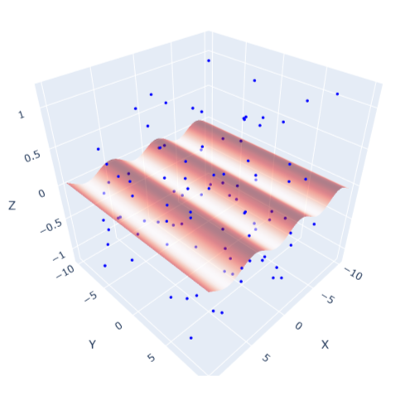 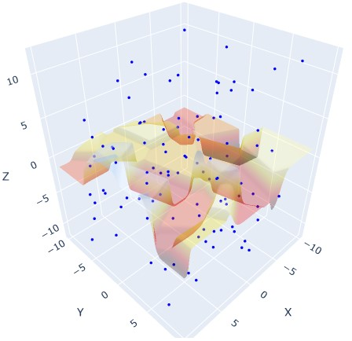

Рисунок 8 – Аппроксимация трёхмерной выборки с 120% шума

Рисунок 9 - Непараметрическая трёхмерная регрессия с 120% шума

Можем сказать, в трёхмерном пространстве параметрическая оценка регрессии бессильна, а непараметрическая оценка регрессии показывает хорошие результаты.

# Результаты и обсуждение

Отличия параметрического и непараметрического моделирования:

1. Предположения о распределении данных:

• Параметрическое моделирование: Основано на предположении о конкретной функциональной форме или распределении данных, например, нормальном или экспоненциальном.

• Непараметрическое моделирование: не требует априорных предположений о распределении данных, что делает его более гибким и универсальным.

2. Число параметров модели:

• Параметрическое моделирование: имеет фиксированное число параметров, которые нужно оценить, основываясь на данных.

• Непараметрическое моделирование: Число параметров модели зависит от размера выборки, что позволяет модели гибко адаптироваться к разнообразным формам данных.

3. Устойчивость к выбросам и аномалиям:

• Параметрическое моделирование: может быть чувствительным к выбросам в данных, особенно если выбранная функциональная форма недостаточно гибка.

• Непараметрическое моделирование: более устойчиво к выбросам, так как не предполагает конкретной формы данных и может лучше адаптироваться к аномальным наблюдениям.

4. Интерпретируемость:

• Параметрическое моделирование: часто более легко интерпретируемо, так как параметры модели имеют конкретные смысловые интерпретации.

• Непараметрическое моделирование: может быть менее интерпретируемым из-за отсутствия явных параметров, хотя некоторые методы, такие как ядерная регрессия, могут предоставлять некоторую интерпретируемость.

5. Сложность модели:

• Параметрическое моделирование: часто более простое в понимании и реализации, так как требует определения конкретной функциональной формы.

• Непараметрическое моделирование: может быть более сложным и требовать более высокого уровня алгоритмического понимания для его применения.

Выбор между параметрическим и непараметрическим моделированием зависит от конкретного контекста задачи, характера данных и требований к модели.

# Выводы

В данном проекте было проведено исследование эффективности непараметрических методов моделирования, таких как регрессия, основанная на оценке Надарая-Ватсона, с параметрическими методами, например, аппроксимация с подгонкой по функции.

Цель исследования заключалась в сравнении этих методов на различных выборках. Для этого были выбраны несколько наборов данных с разной структурой и характером. Затем были применены непараметрические и параметрические методы к каждой выборке, и произведено сравнение результатов.

Результаты исследования показали, что эффективность непараметрических методов может значительно различаться в зависимости от выборки. В некоторых случаях непараметрические методы показали более точные и надежные результаты, особенно если выборка имела сложную структуру или сильные выбросы. Однако в других случаях параметрические методы показали более стабильные и устойчивые результаты.

Таким образом, выбор между непараметрическими и параметрическими методами моделирования должен основываться на характеристиках конкретной выборки и целях исследования. Непараметрические методы могут быть предпочтительными в случаях, когда данные имеют сложную структуру или несимметричное распределение, в то время как параметрические методы могут быть более подходящими для простых и симметричных выборок.

Однако необходимо отметить, что эффективность методов может зависеть не только от выборки, но и от других факторов, таких как объем выборки, точность измерений и выбор функции подгонки. Поэтому для получения более точных результатов рекомендуется провести дополнительные исследования и сравнения на большем объеме данных.

# Список используемой литературы

1. Бронштейн, И. Н. Справочник по математике для инженеров и учащихся втузов [Текст] / И. Н. Бронштейн, К.А. Семендяев. – М.: Наука. Главная редакция физико-математической литературы, 1981. – 720с.
2. Бесстремянная, Г. Е. Применение ядерных и параметрических регрессий для оценки влияния страховых медицинских организаций на качество региональных систем здравоохранения [Текст] / Г. Е. Бесстремянная, 2015. - 18 c.
3. Математический энциклопедический словарь [Текст] / Гл. ред. Ю. В. Прохоров. - М.: Советская энциклопедия, 1988. - 847 с.
4. Хиценко, В. Е. Непараметрическая статистика в задачах защиты информации. Конспект лекций [Текст] / В. Е. Хиценко, 2012. ­­- 196 c.